Trong phần trước, mình đã giới thiệu sơ lược về cách tạo mạng trên giao diện Dashboard. Tiếp theo mình sẽ hướng dẫn cách tạo instance.

Đầu tiên các bạn vào thẻ Instances, chọn Lauch Instance
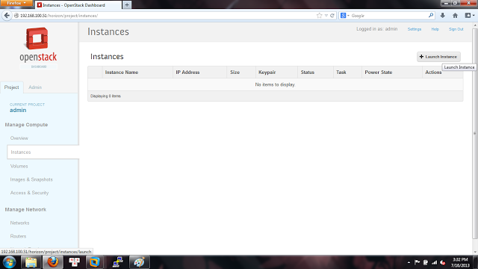Ở mục Instance Source, bạn có thể chọn cho instance boot từ file image hoặc file snapshot.Tiếp theo bạn chọn image tương ứng, đặt tên cho instance. Mục flavor là cấu hình phần cứng ta muốn cấp.
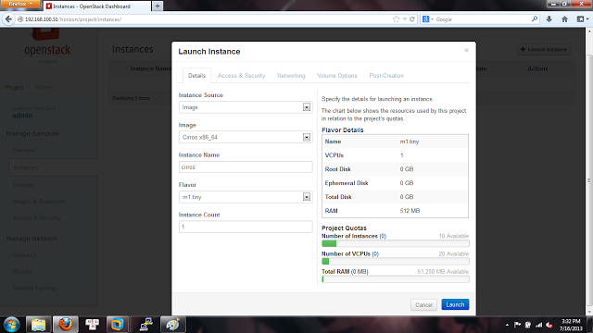Trong thẻ Networking, ta chọn mạng internal đã tạo từ trước để cấpFlating IP cho instance.
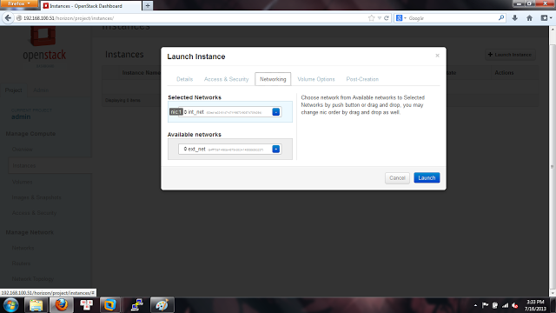Sau một khoảng thời gian, tùy theo dung lượng của file image, instance đã được tạo. Ta có thể thấy các thông số về cấu hình phần cứng, IP đã cấp, trạng thái...
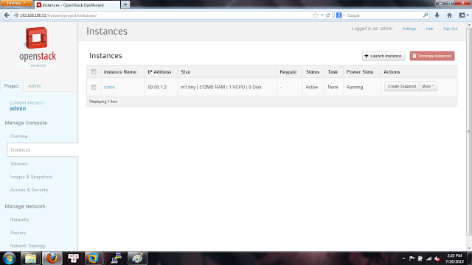Để instance có thể ra internet, ta cần cấp Floating IP (externet). Trong mục Action chọn More --> Associate Floating IP.
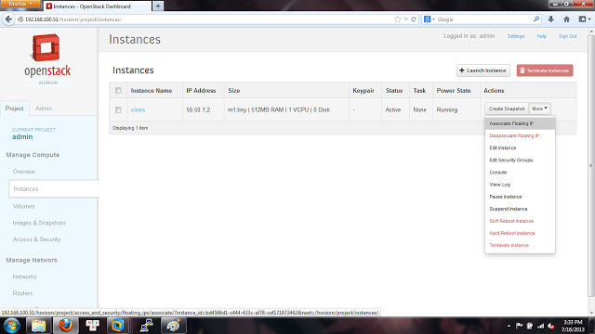Tiếp theo là chọn IP. Nếu không có sẵn, ta sẽ ấn chọn nút + để thêm. Tương ứng bên dưới là mục Port sẽ được cấp, ta chọn đúng instance.
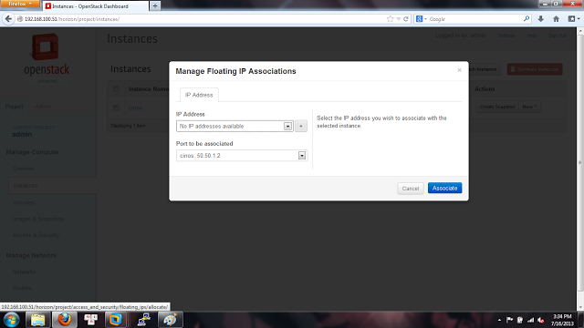Sau khi nhấp vào dấu +, ta sẽ thấy mạng có thể cấp Floating IP (externet) ở mục Pool. Chọn mạng thích hợp rồi chọn Allocate IP.
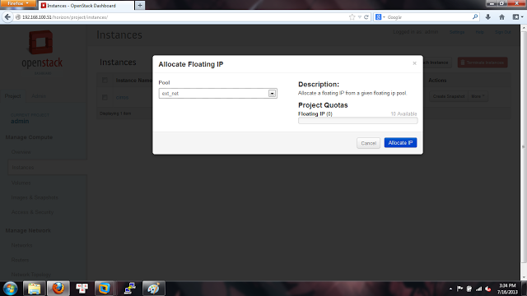Hệ thống sẽ tự động chọn IP đang ở trạng thái free để cấp cho instance. Đây chính là lý do ở mục tạo mạng external, ta disable DHCP.

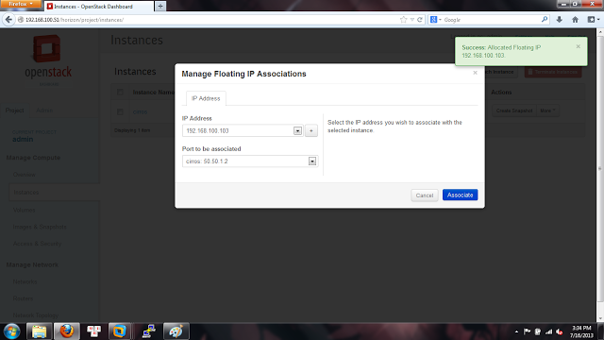Sau khi cấp Floating IP, các bạn tiến hành Hard Reboot instance để cập nhật.
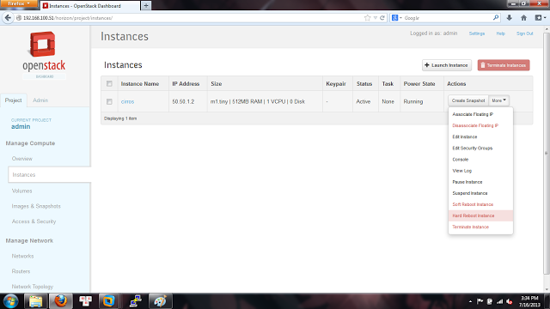Vậy là instance của chúng ta giờ có thể ra internet. Có thể thấy Flating IP và Floating IP ở mục IP Address.
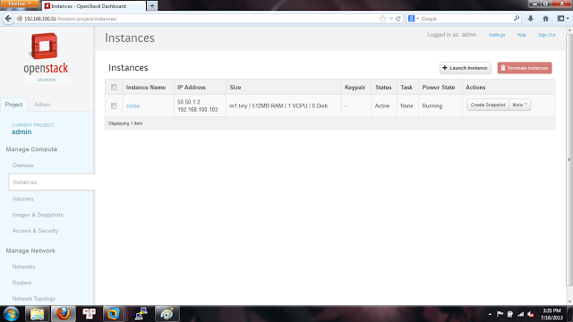Tiếp theo, để có thể ping, ssh... vào instance, ta phải cấu hình lạiSecurity Group. Có thể xem đây là một ACL quản lý các port. Trong Dashboard, chọn mục Access & Security. Ở đây ta có thể thấy một Security Group mặc định được tạo, ta có thể tạo nhiều Security Groups khác tùy theo mục đích sử dụng. Ở đây, ta sẽ modify default group.
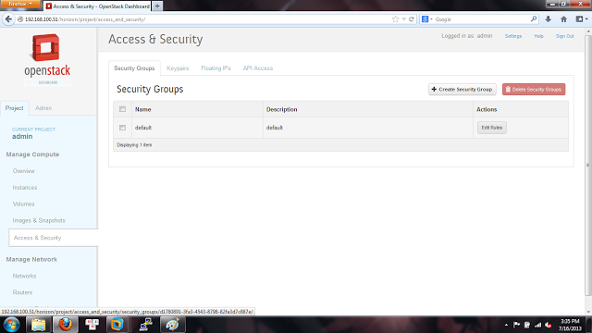Tiến hành add các rules để ping, ssh và vào web server.
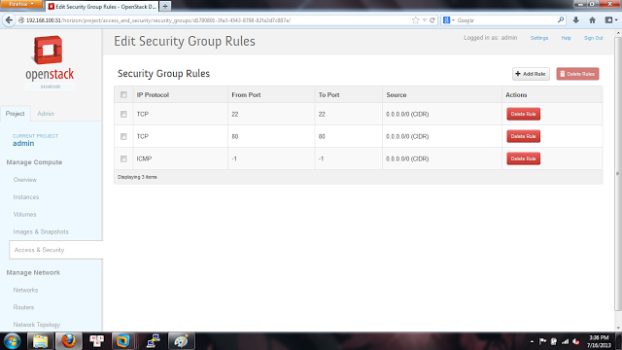Trở lại instance vừa tạo, ta tiến hành xem log để chech thử xem hệ thống hoạt động thế nào.
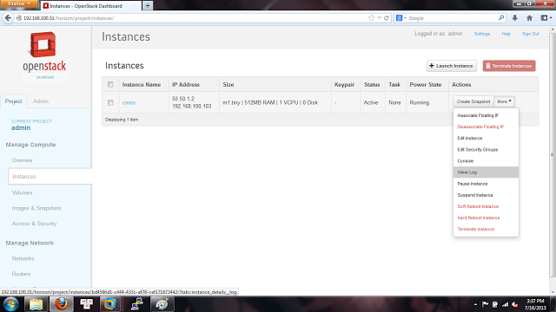Ta có thể thấy quá trình POST của instance, get Floating IP, add DNS, get instance's ID từ metadata...
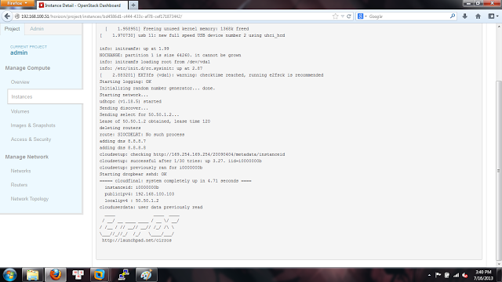Mục console được cung cấp bởi tiến trình nova-vnc-proxy. Để có thể thao tác, ta chọn Click here to show only console.
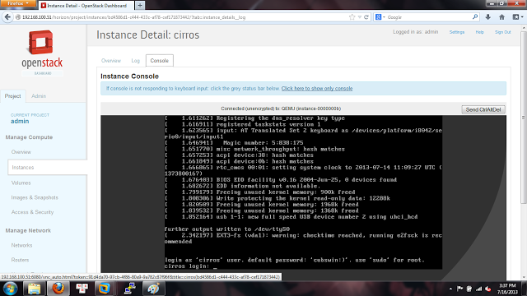Ta tiến hành đăng nhập theo tài khoản mặc định của Cirros.
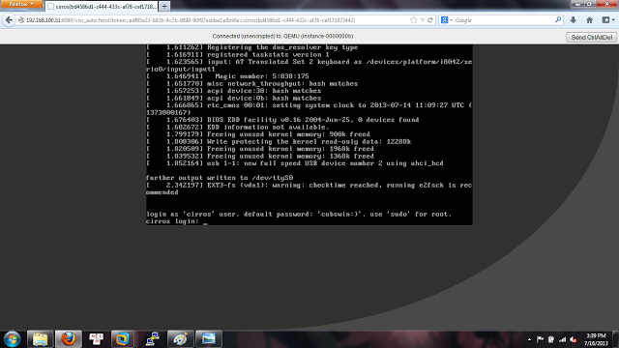Kiểm tra IP, route, ping test xem instance đã ra internet được chưa, kiểm tra quyền người dùng, tiến hành đổi mật khẩu root (vì tài khoản mặc định cirros nằm trong nhóm sudoer).
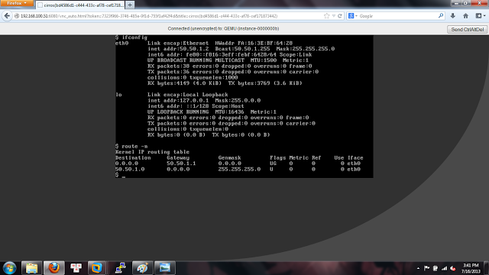
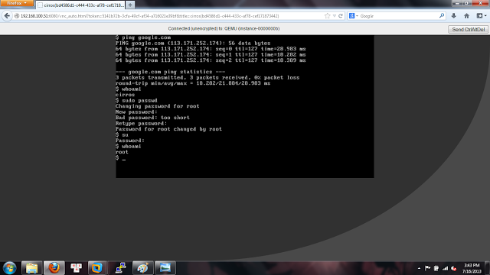Ở Security Group ta đã mở cổng 22, tiến hành ssh vào máy Cirros.
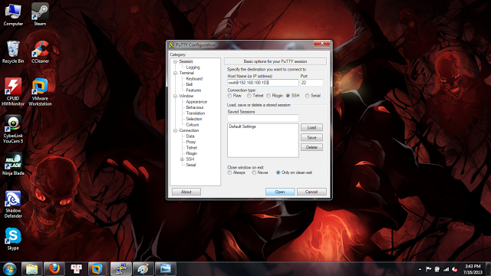SSH thành công.
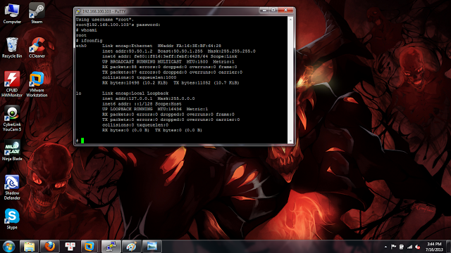Tiếp theo, ta sẽ tiến hành Snapshot instance vừa tạo. Việc này hỗ trợ cho các lần lauch instance sau trở nên dễ dàng hơn.
